



**COMEDY HOUSE**

**Prints do WebSite**

**INF3AM**

**Equipe 5**

**Arthur Porto Silva nº 1/Diego Gomes Nogueira nº 7/ Gabriel Leandro Santos Sousa nº11/**

**Lucas Camargo Cancio nº 19/Marcos Vinícius Santos nº 26**

Cabeçalho:



Cabeçalho Logado:



Rodapé:

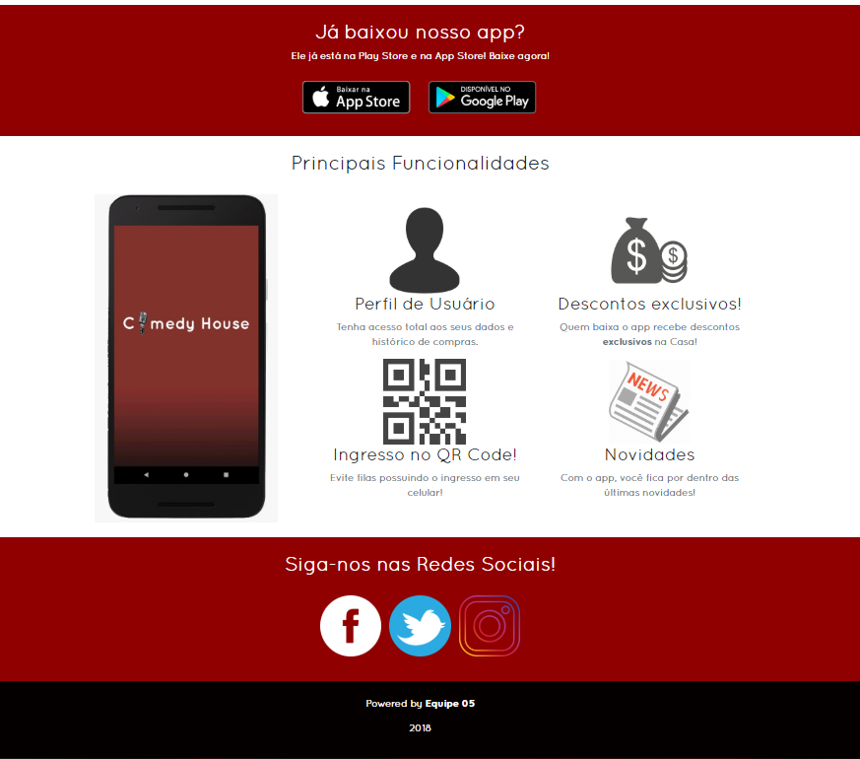

**Home:** 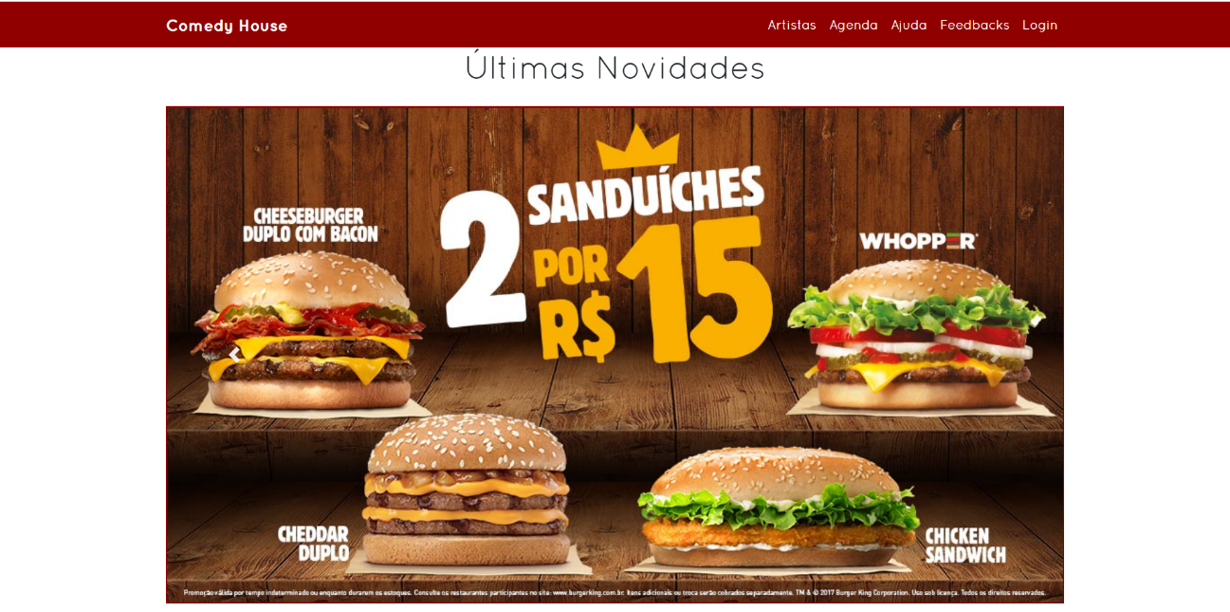

*Nessa tela será mostrado as últimas novidades em um banner rotativo*

Cadastro: 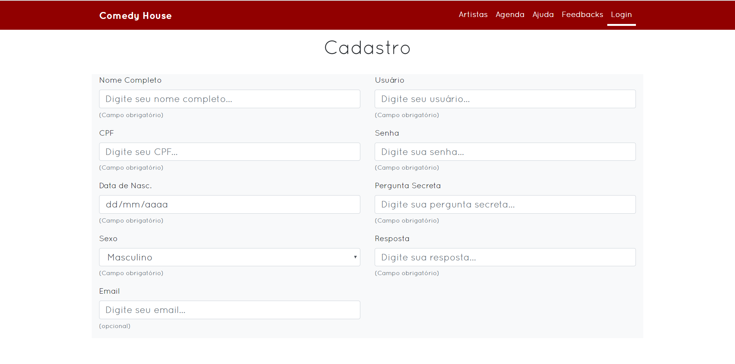

*Nessa tela o usuário que não possui um cadastro, poderá criar um login que se conectará com o site e o mobile*

EsqueceuSenha: 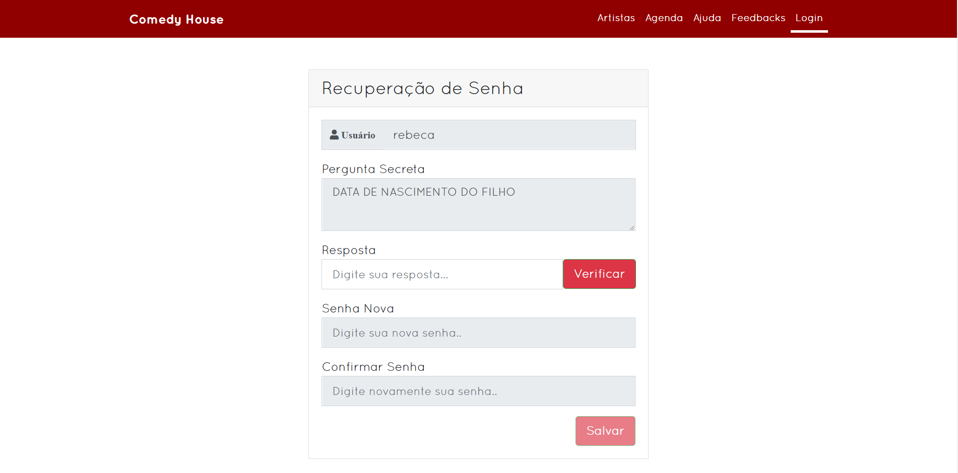

*Caso o usuário tenha esquecido/perdido a senha, ele poderá recupera-la através da pergunta secreta*

Tela Login:

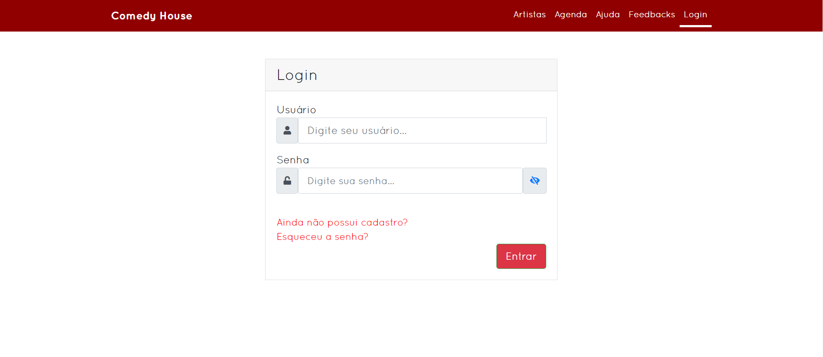

*Nessa tela o usuário que já possui cadastro poderá logar no site*

Artistas:

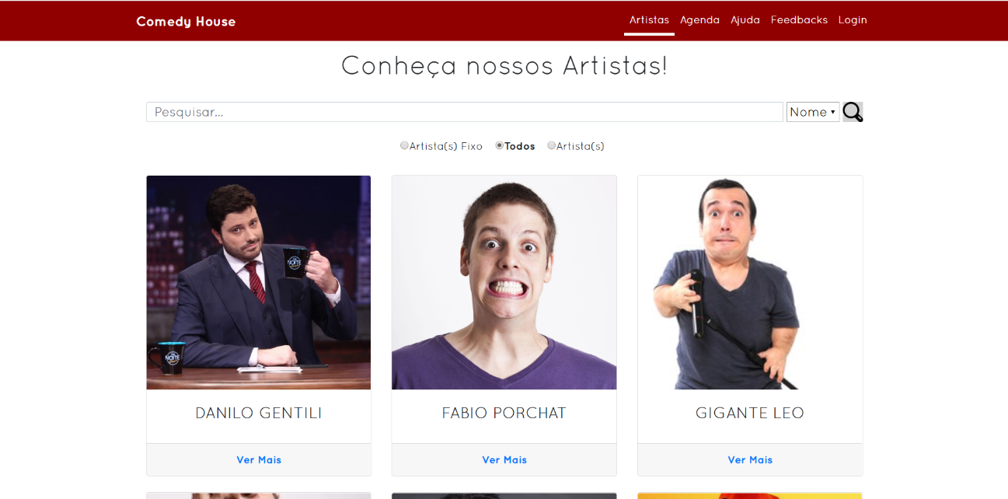

*Nessa tela será possível visualizar todos os artistas cadastrados no sistema corporativo, também será possível filtra-los. Quando clica-se no botão de “ver mais” do artista específico, o usuário será redirecionado para a tela “MostrarArtista”*

MostrarArtista :

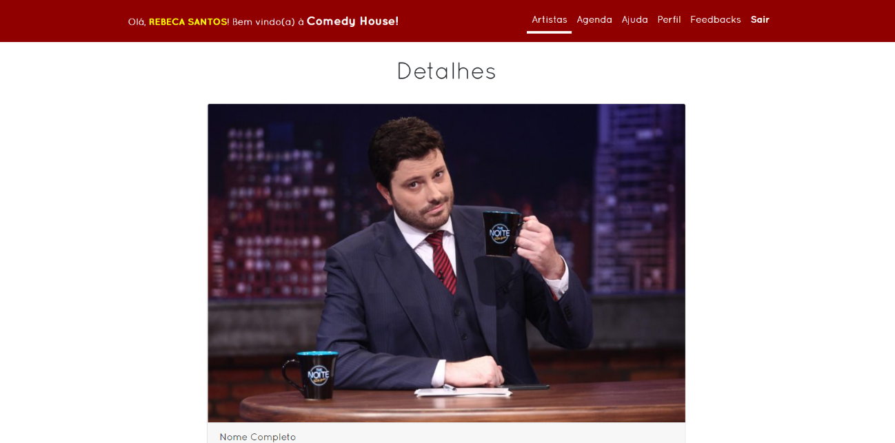

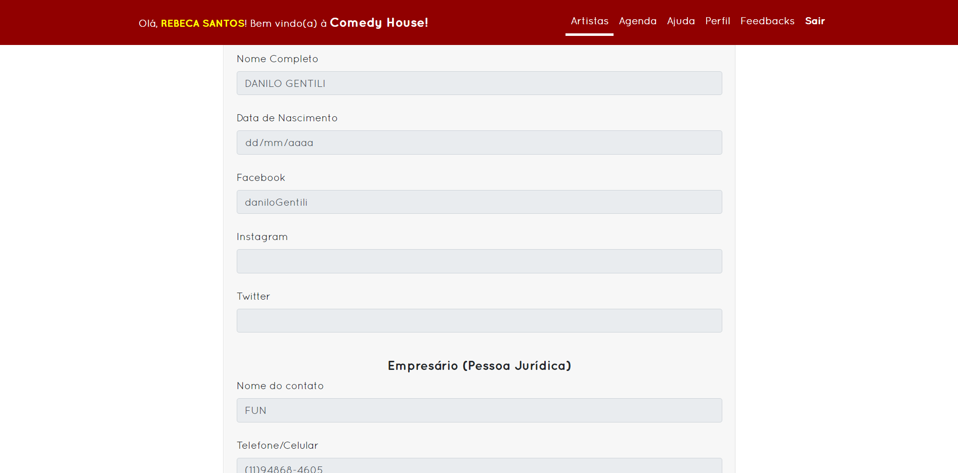

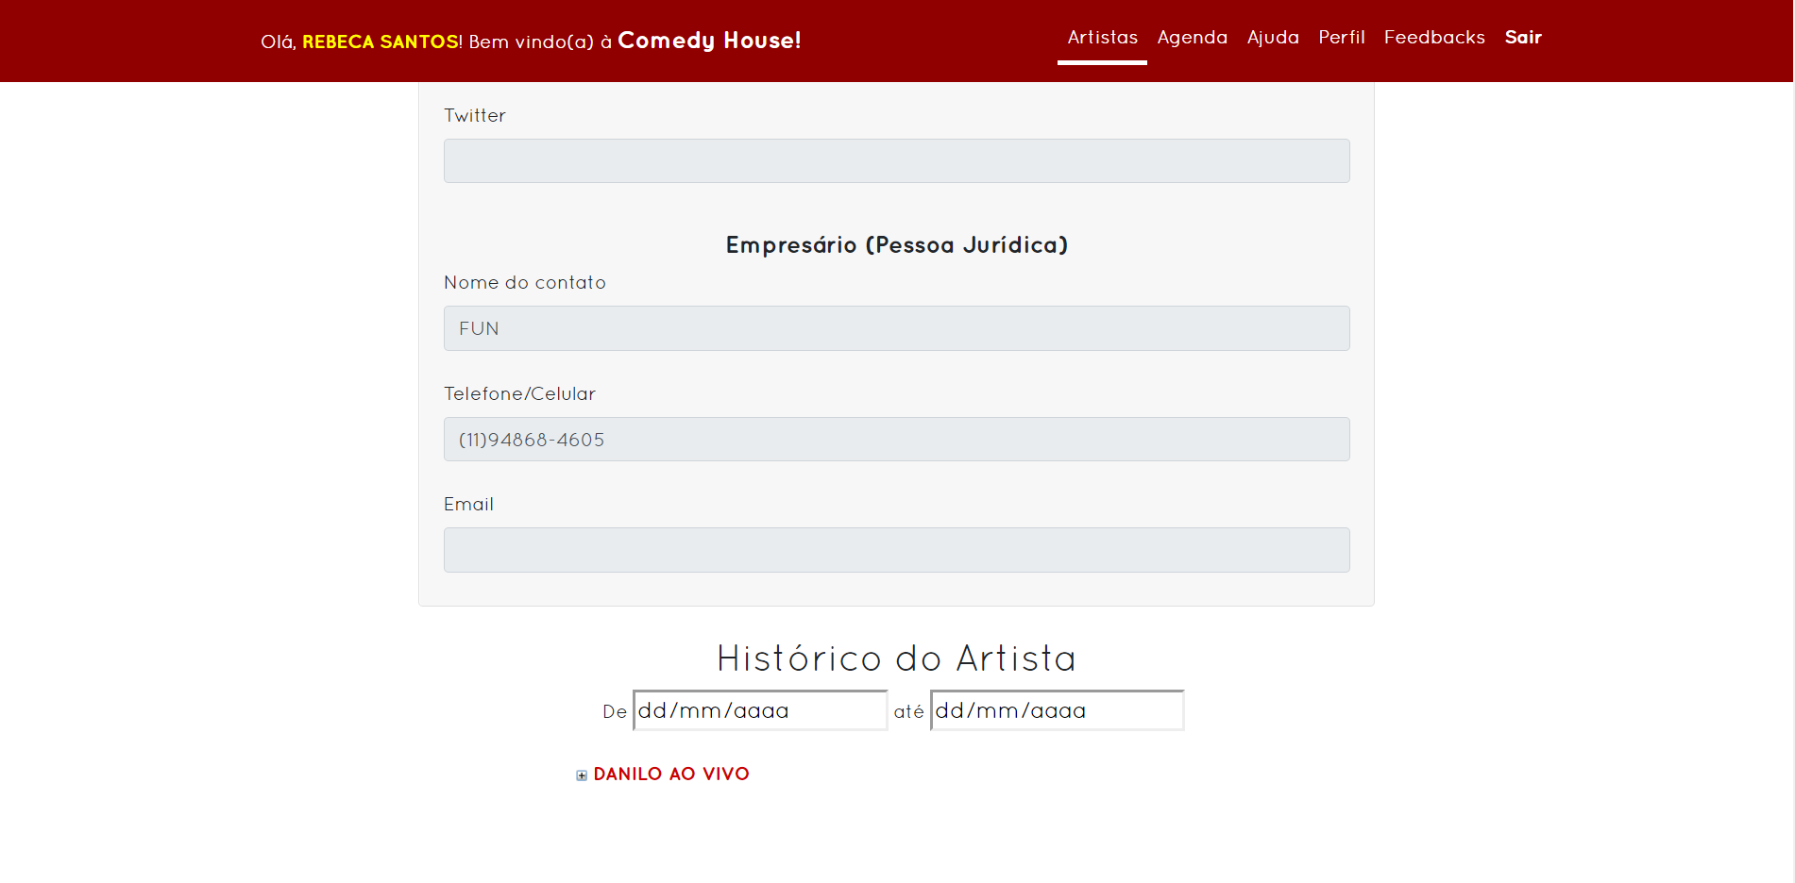*Nessa tela será mostrado detalhadamente os dados do artista específico*

Agenda:

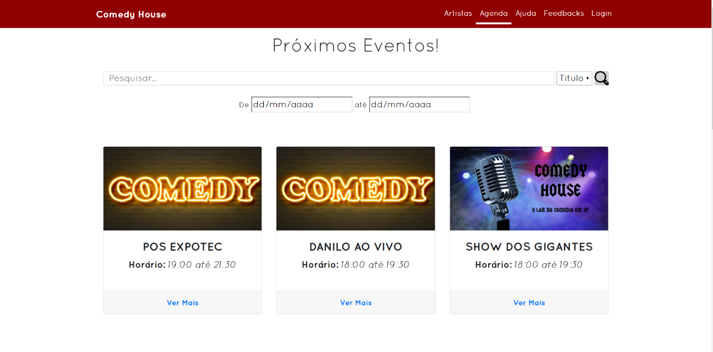

*Nessa tela será mostrado todos os Eventos ativos cadastrados no sistema corporativo, também será possível filtra-los. Quando clica-se no botão de “ver mais” do evento específico, o usuário será redirecionado para a tela “MostrarEvento”*

MostrarEvento :

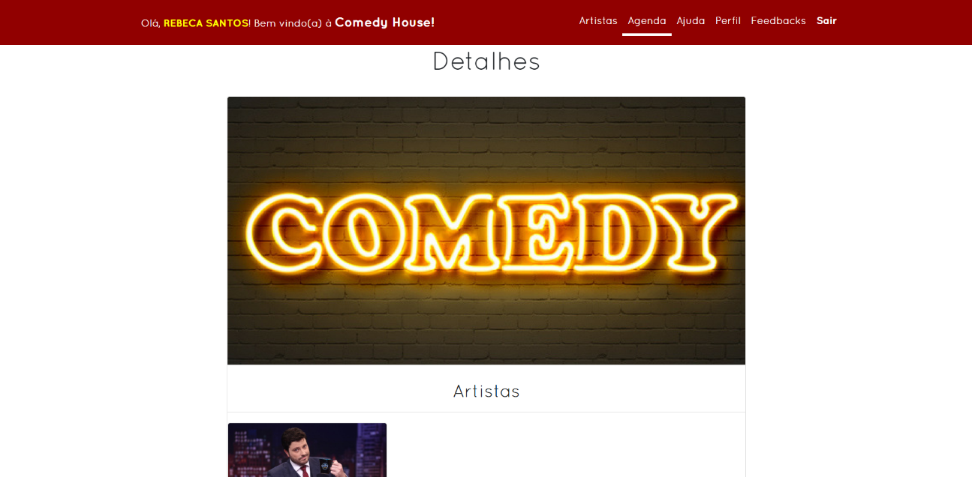

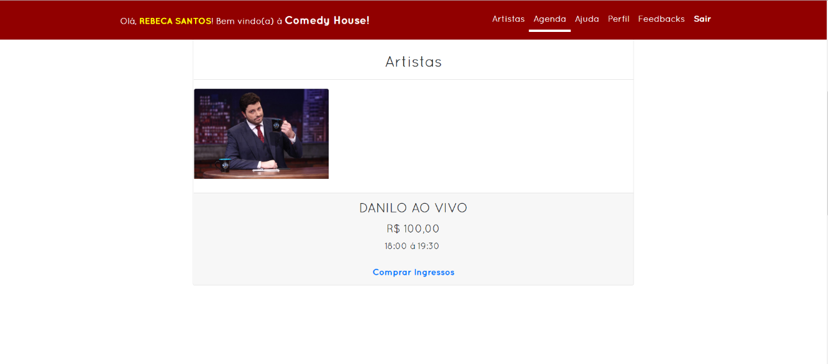

*Nessa tela será mostrado detalhadamente os dados do evento específico, como os artista que vão se apresentar nesse show, e também terá um botão que direcionara o usuário para tela de comprar ingresso.*

ComprarIngresso:

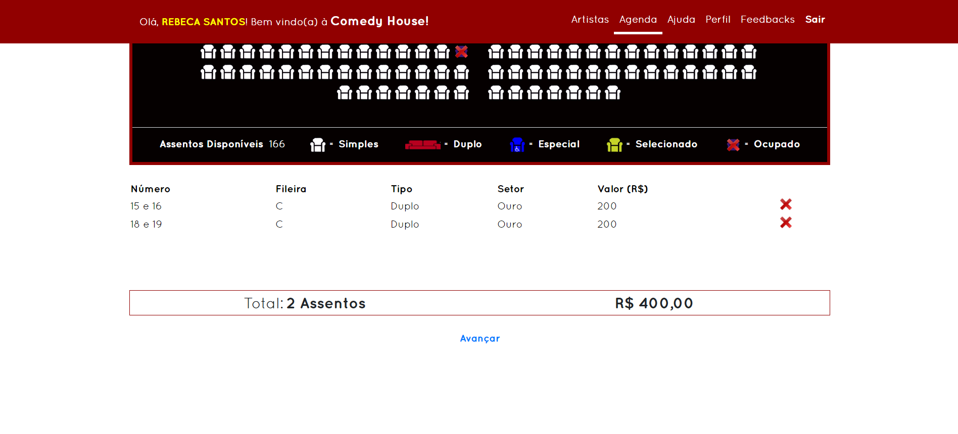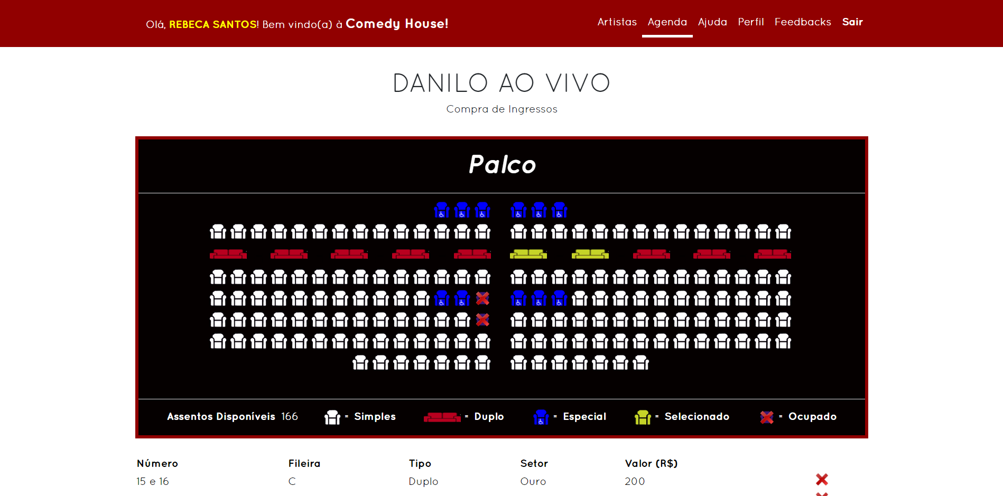

*Nessa tela o usuário escolherá o assento de sua preferência e verá informações desse assento, como: Numero do assento, fileira, tipo, setor e valor, e também poderá ver o valor total da sua compra.*

Pagamento:

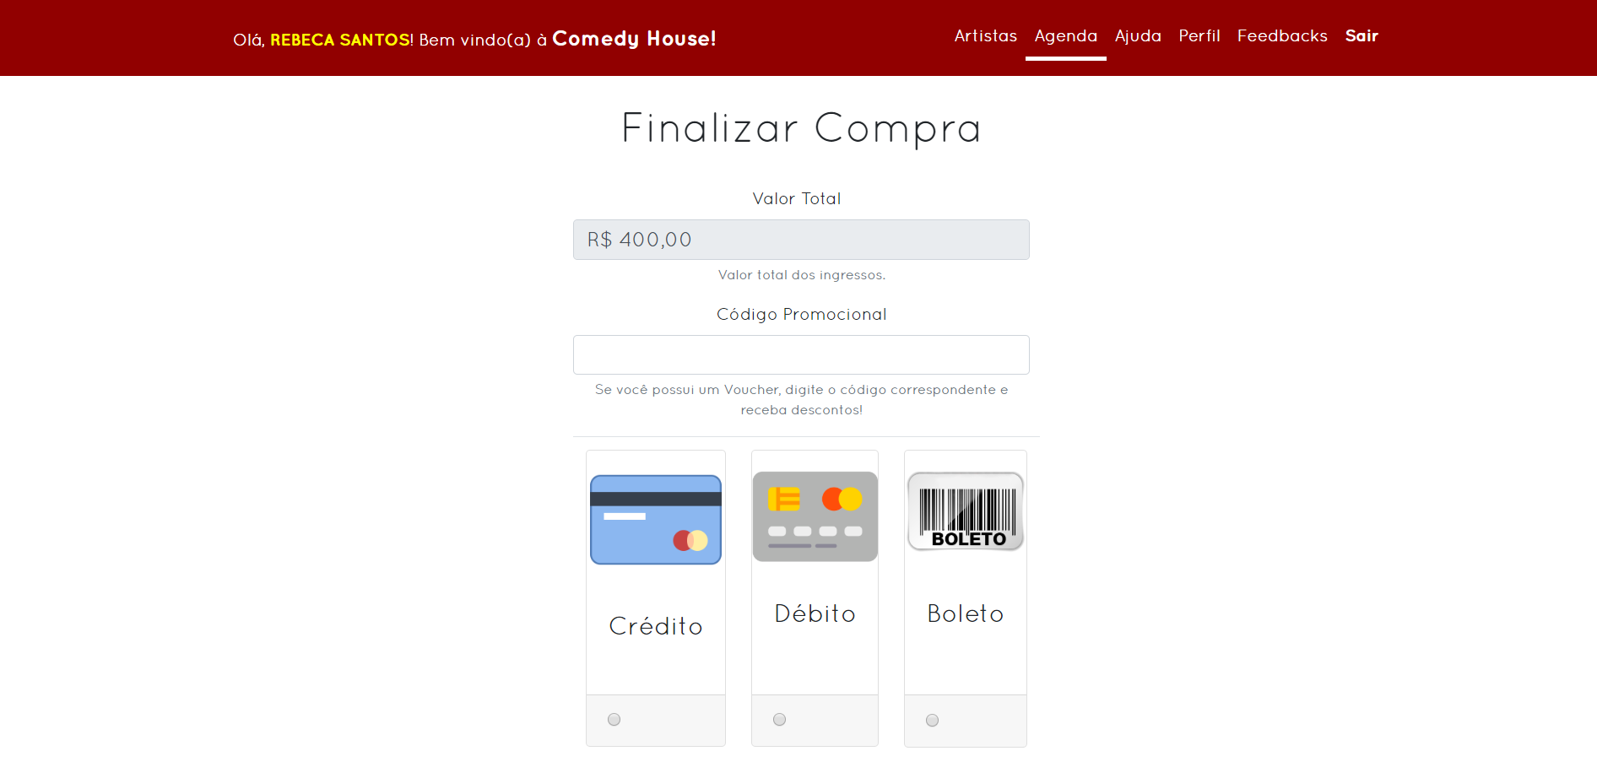

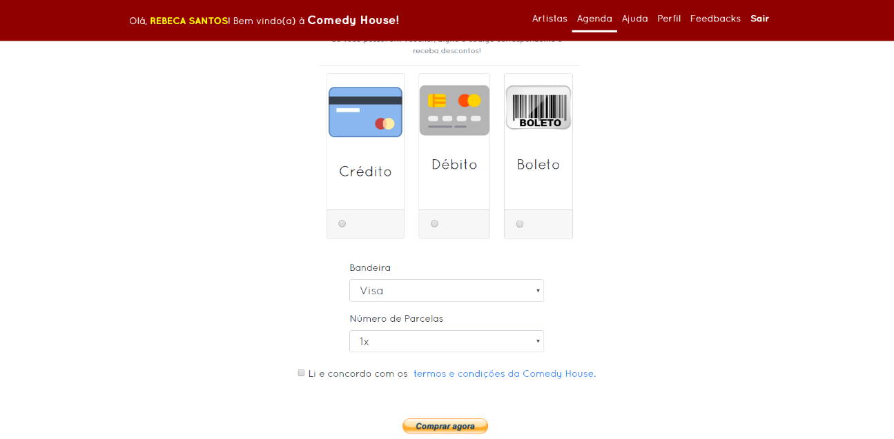

*Nessa tela o usuário efetuará o pagamento, finalizando sua compra. Caso o usuário possua um código promocional ele poderá inserir, logo abaixo ele escolherá a forma de pagamento (Cartão de crédito, Cartão de Débito e Boleto), caso a forma de pagamento for cartão o usuário terá que informar a bandeira e o numero de parcelas, o usuário terá que concordar com os termos de uso da casa de show. Ao clicar no botão comprar agora, caso seja no cartão credito/débito o usuário será direcionado para o Paypal para lá finalizar a compra, e caso seja no boleto, ele será redirecionado para uma página de impressão do boleto.*

Ajuda:

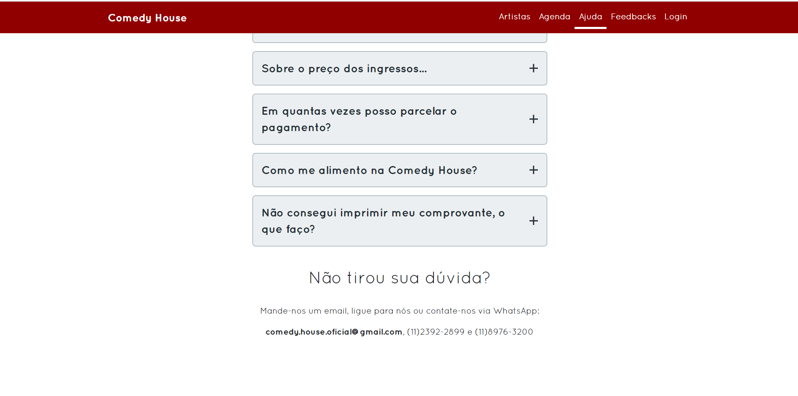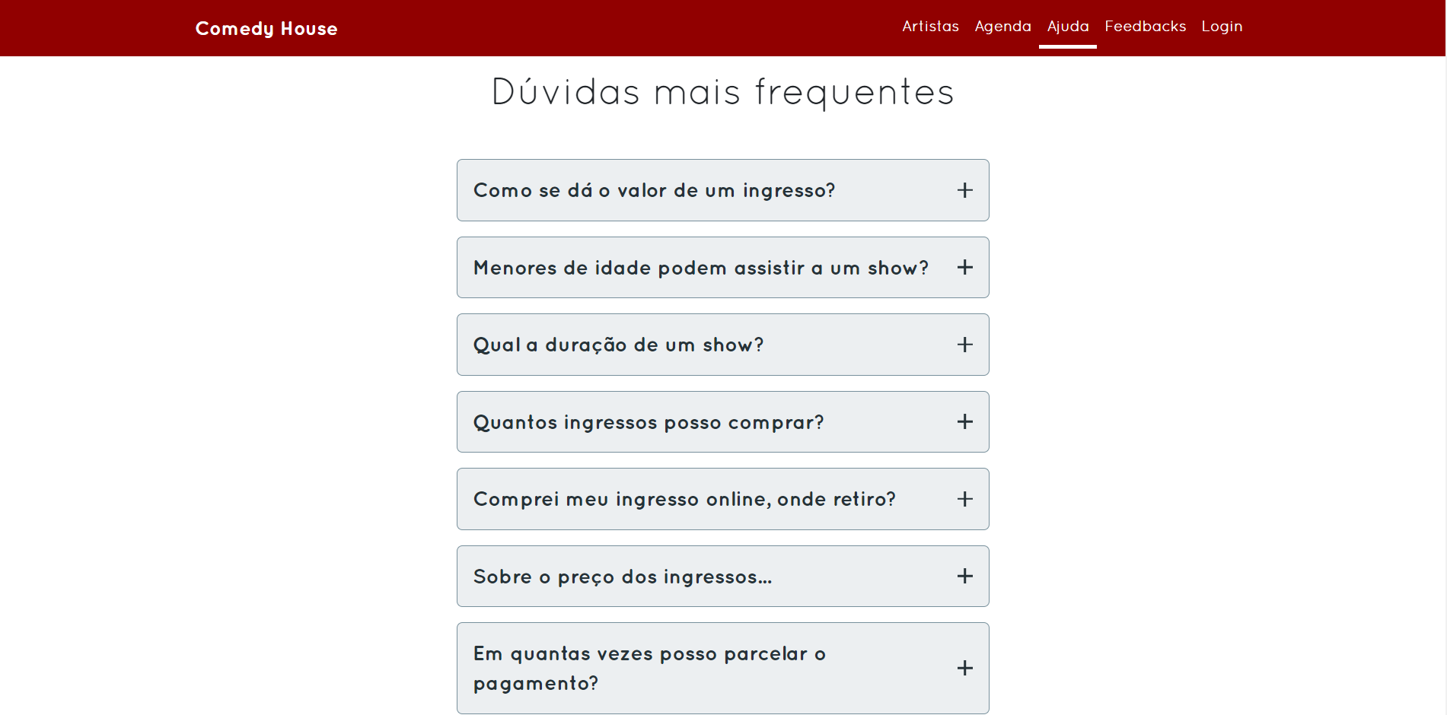

*Na tela de ajuda será mostrada duvidas frequentes que outros usuários possuem, e também terá informações do contado da casa de show, caso a dúvida do usuário não tenha sido esclarecida.*

Feedback:

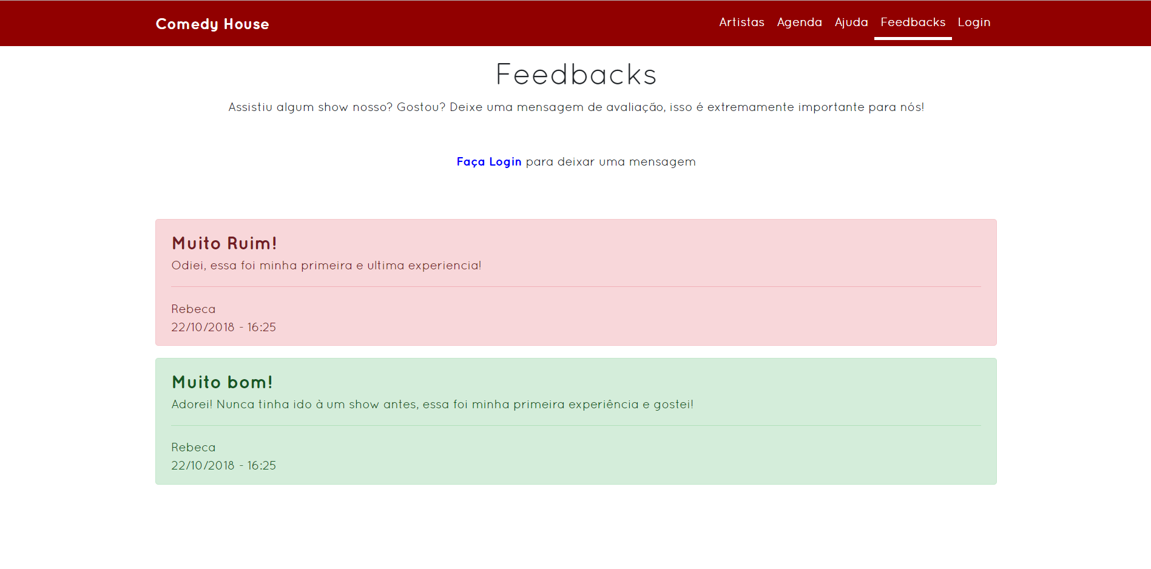

*FeedBack Logado:

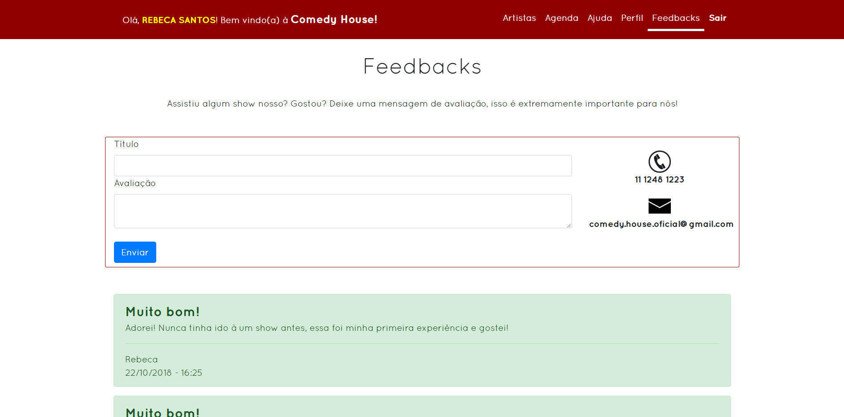

*Nessa tela será mostrado todos os comentários dos usuários cadastrado no nosso site, caso o comentário seja positivo ele aparecera da cor verde, caso ele seja um comentário intermediário aparecera da cor amarela, e caso seja negativo aparecera da cor vermelha*